1) Работа с токенами по {{url}}/get_test_user
2)пишем в тестах код на js, выводим в консоль
3)Конструкция chai « pm.response.to.have.status(200);»
(то есть: Наш респонс имеет статус код 200)
Через точку вызываются методы
У постмана свои нативные методы
Чаи — диалект javascript, библиотека с функциями, которые мы вытягиваем и пользуемся
to – property
4) Далее мы создали массив и проверяем , совпадают ли значения
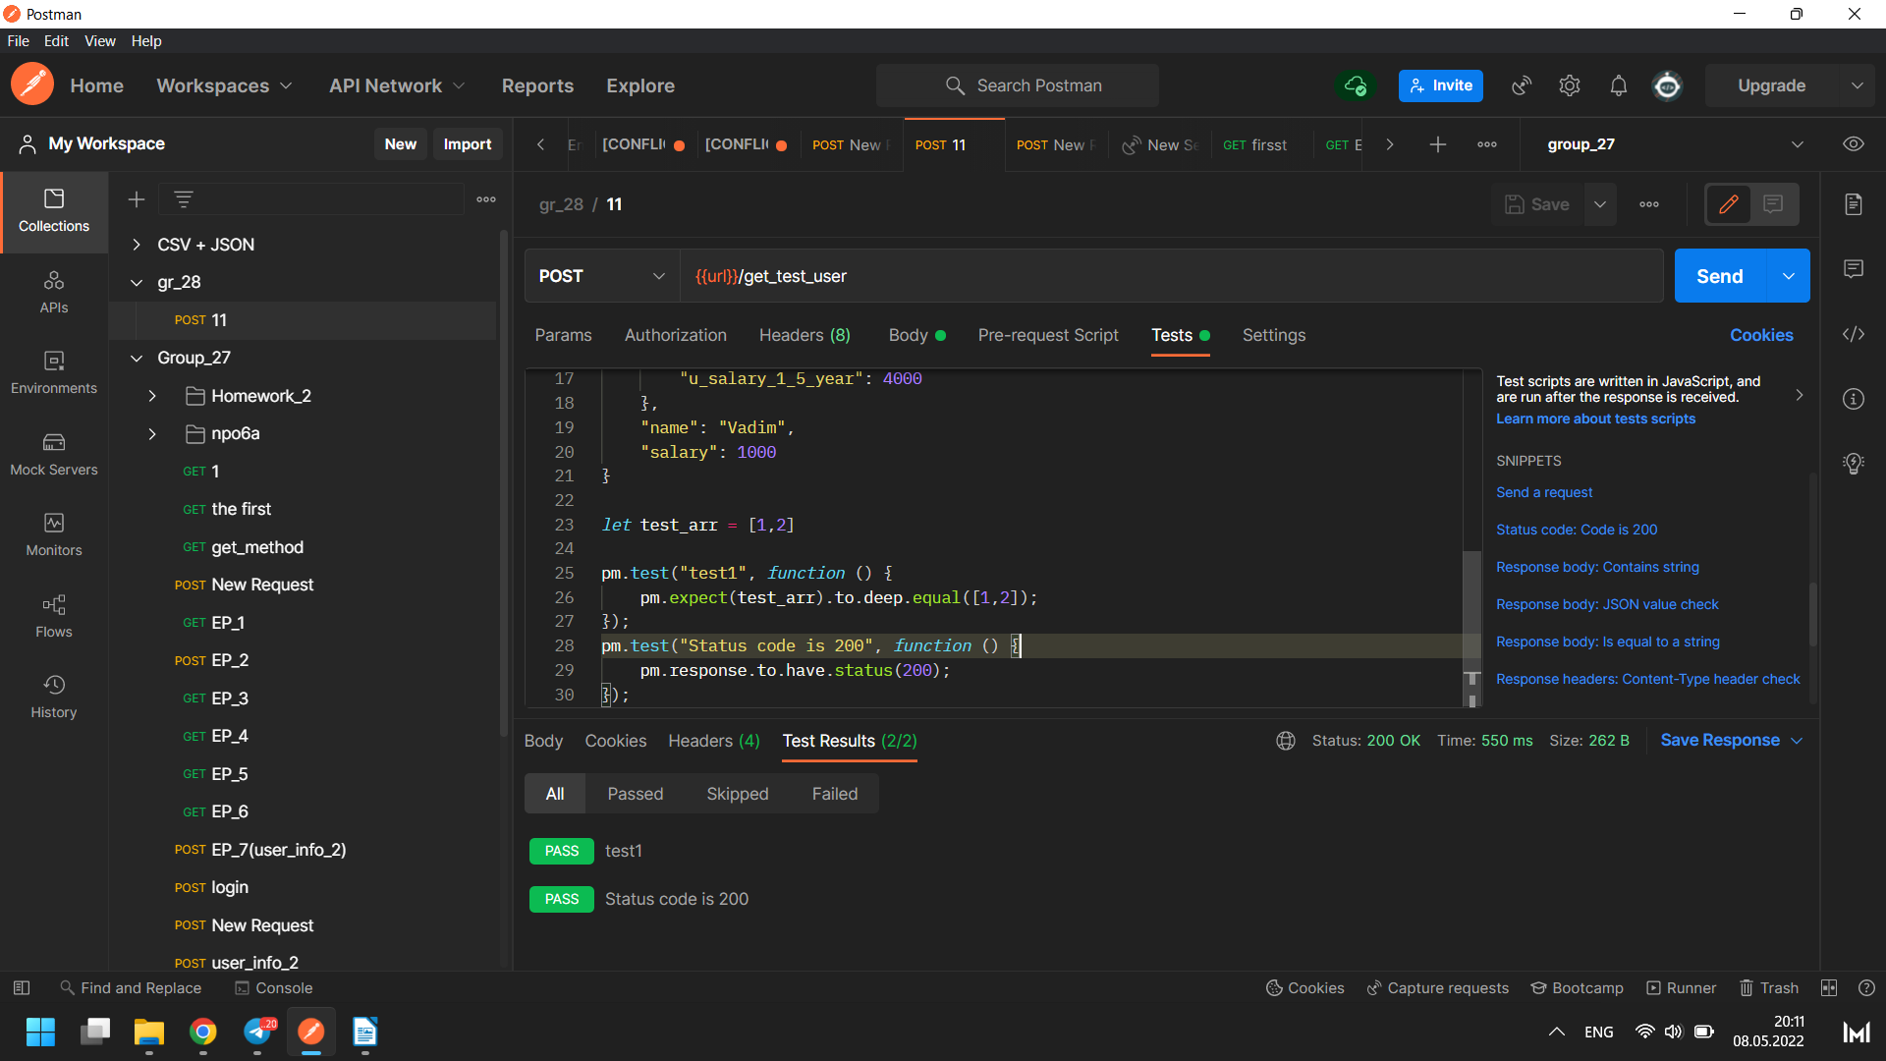

При написании автотестов
Что конкретно нужно - спрашивать у программиста

5)
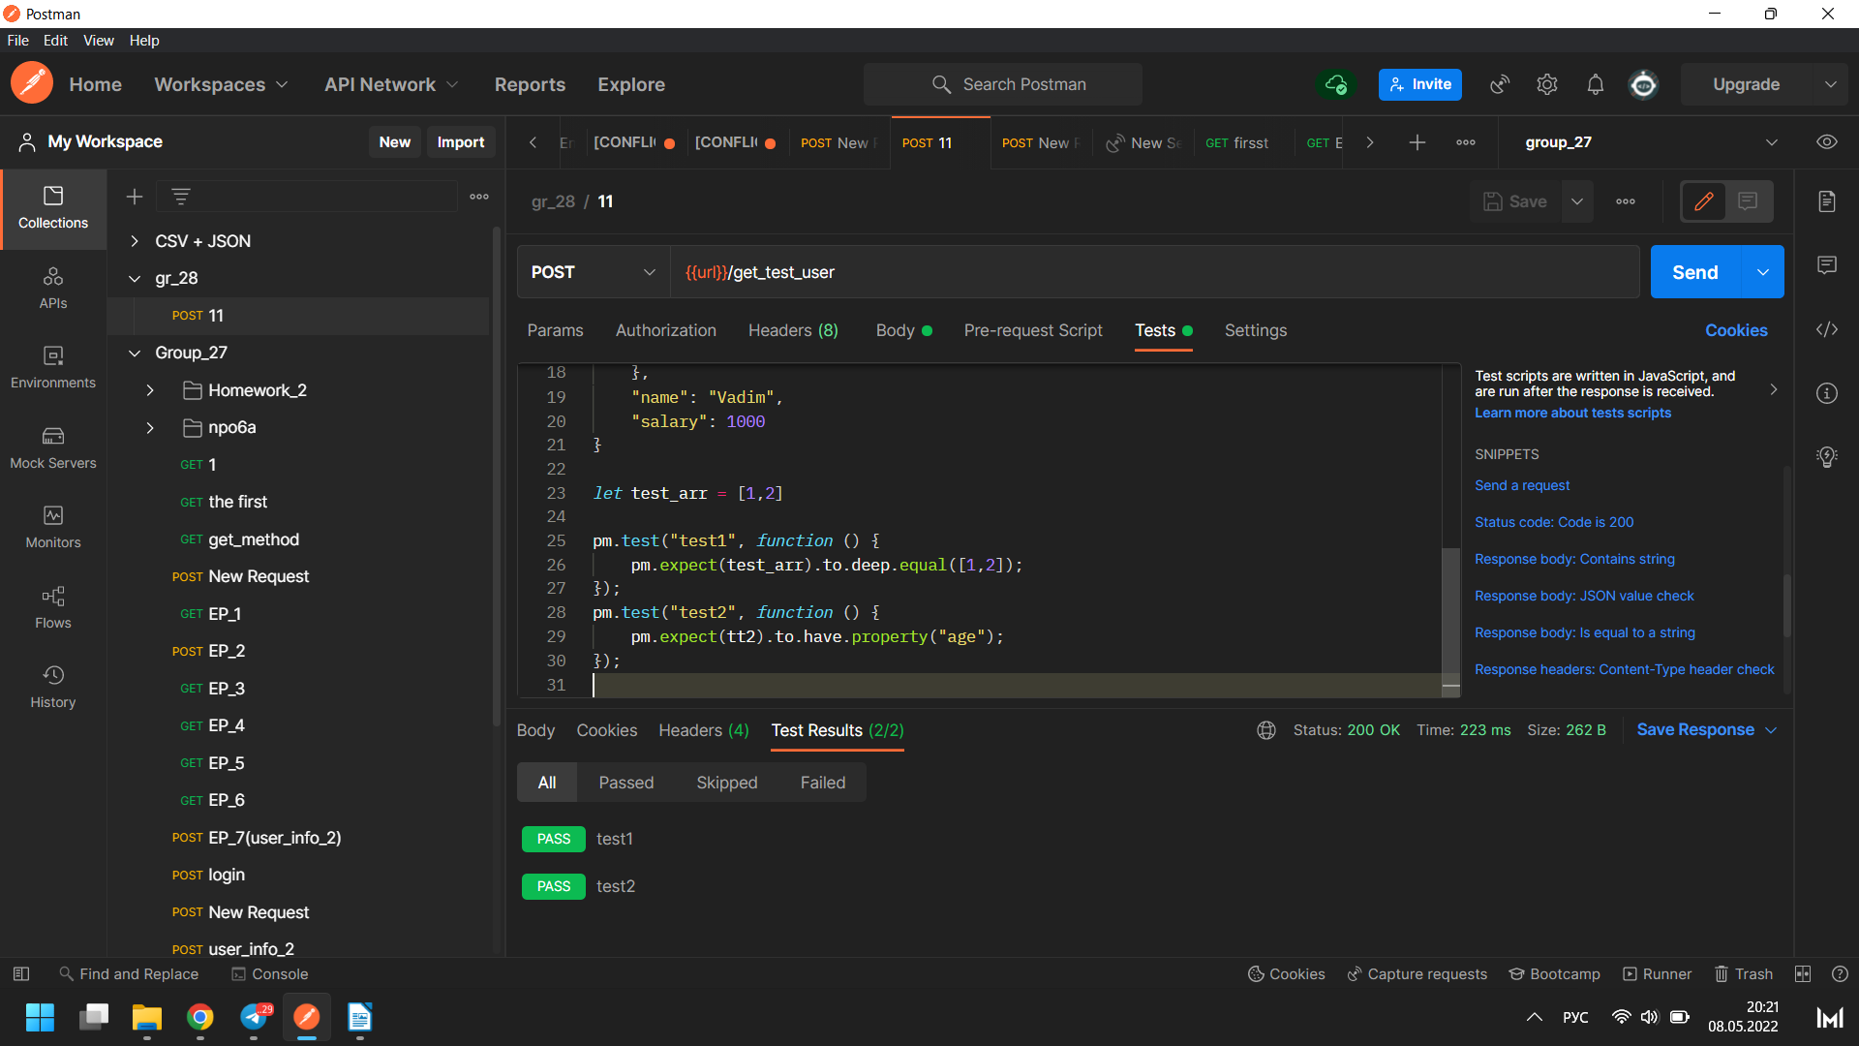

property – это параметр, параметр берется по ключу(в этом случае age)
Мы проверели тестом , содержится ли в json поле age
перед have можно добавить .not. И проверить на отсутствие параметра в json

6)тест 3
Берем в json поле salary и проверяем его значение(равно ли оно «1000»)
Постман по параметру извлекает значение и проверяет с тем, которое мы написали в equal(лучше писать сокращенно “.eql = .deep.equal”
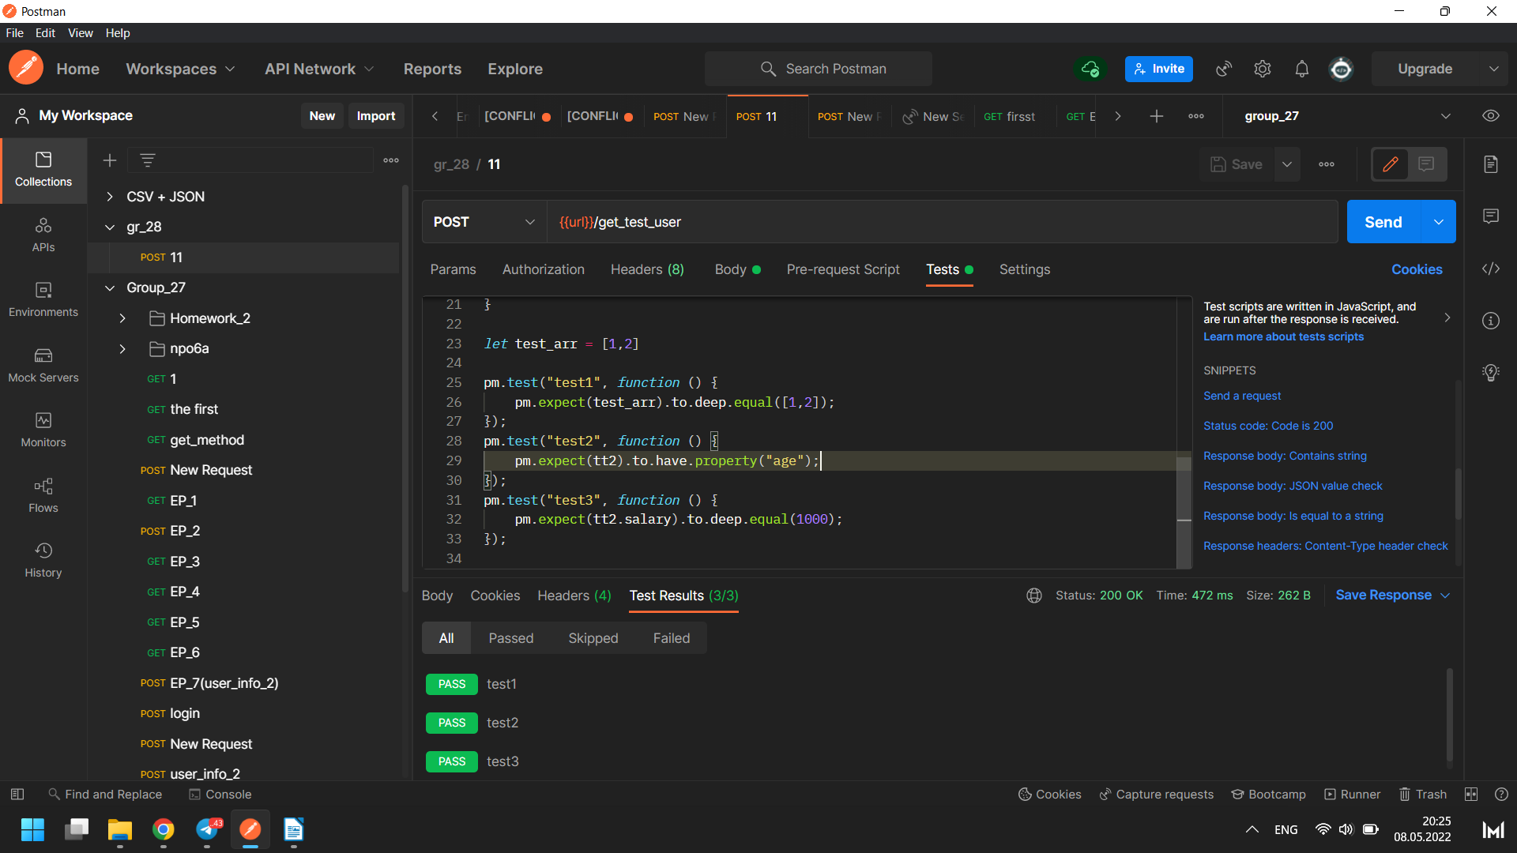

7) тест 4
Проверяем, существует ли параметр с таким значением
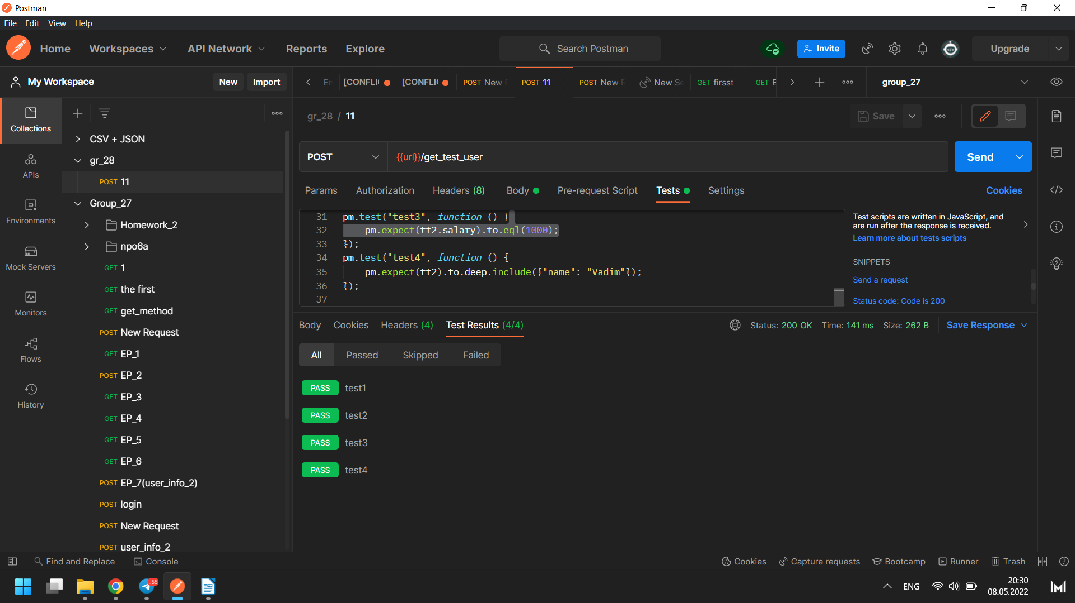
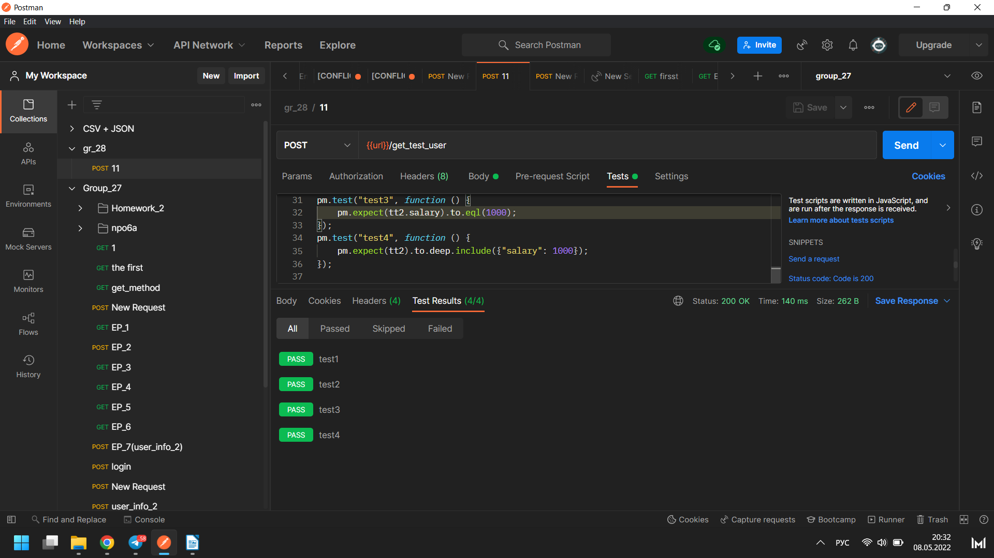
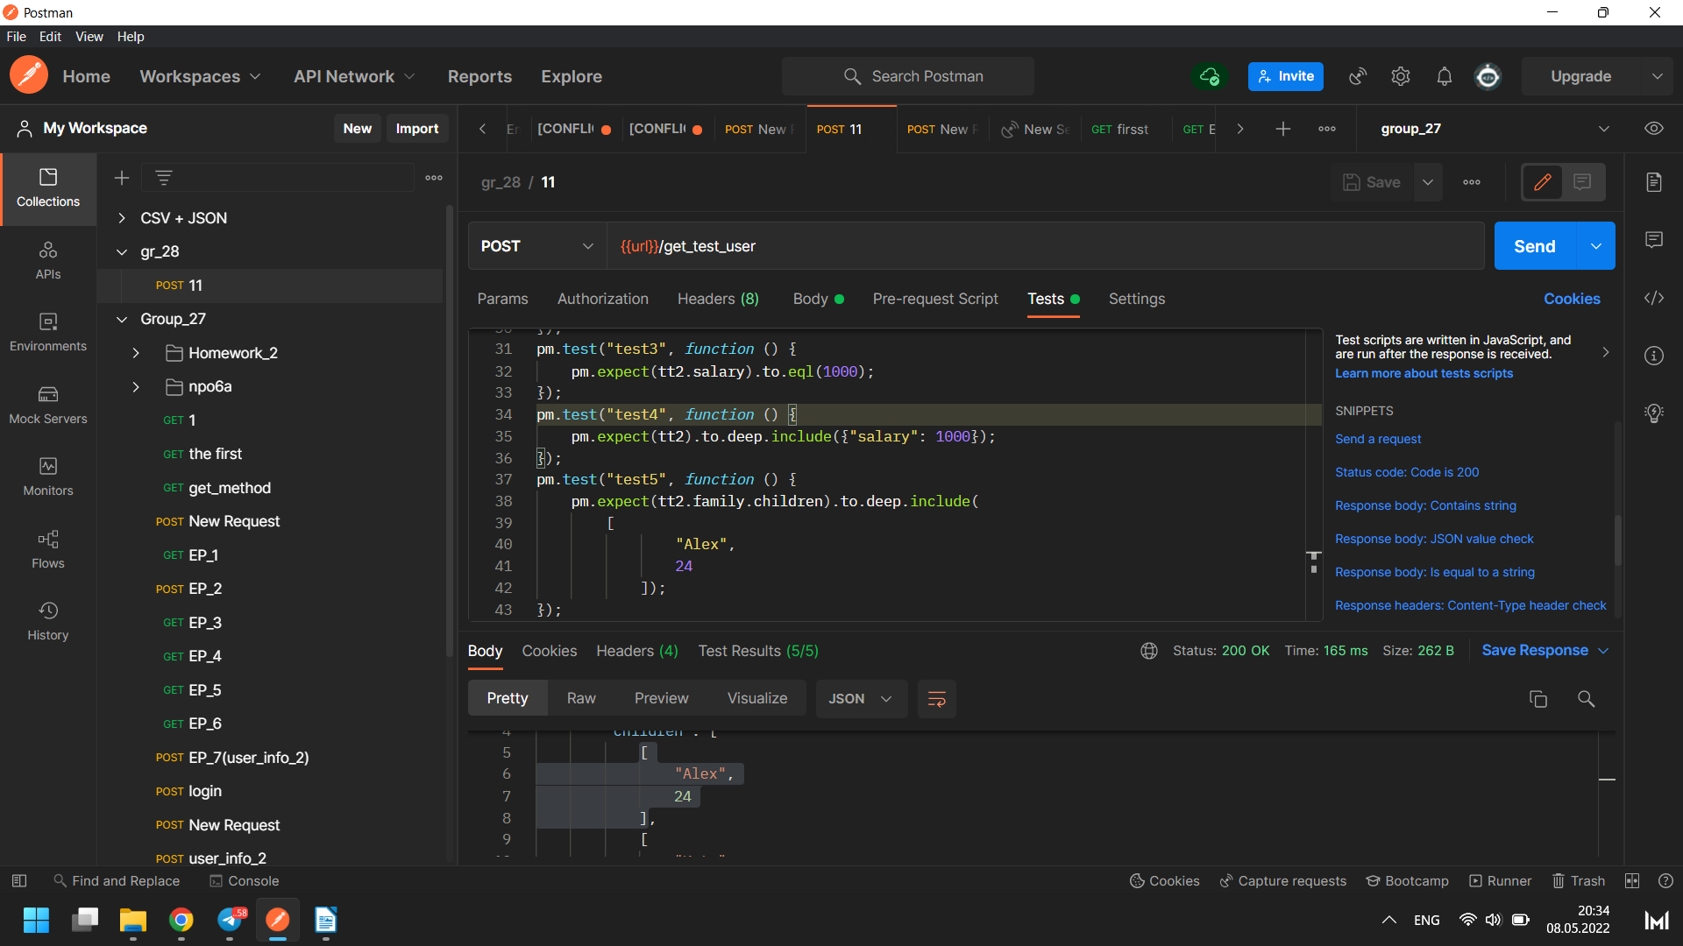
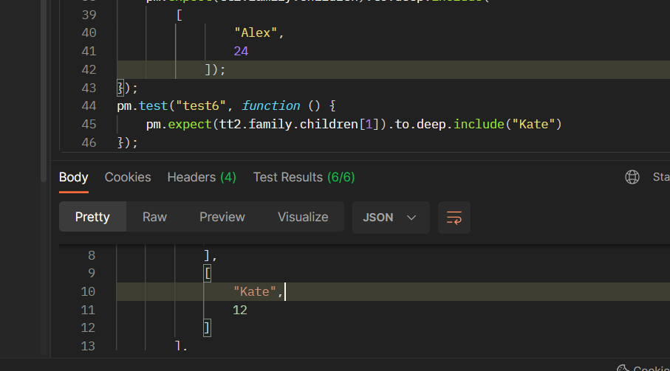
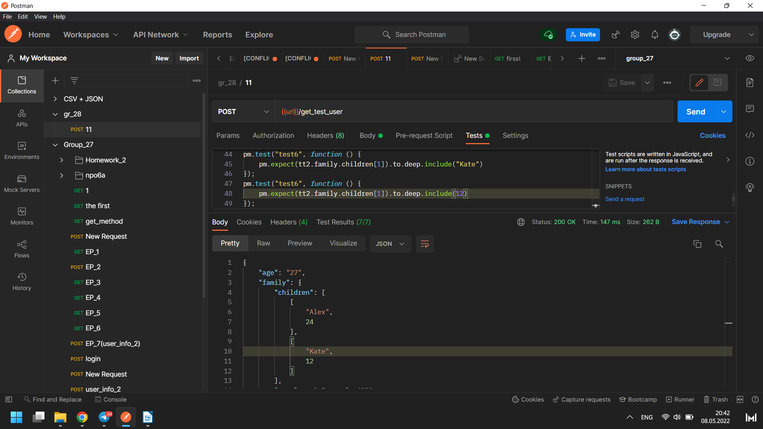

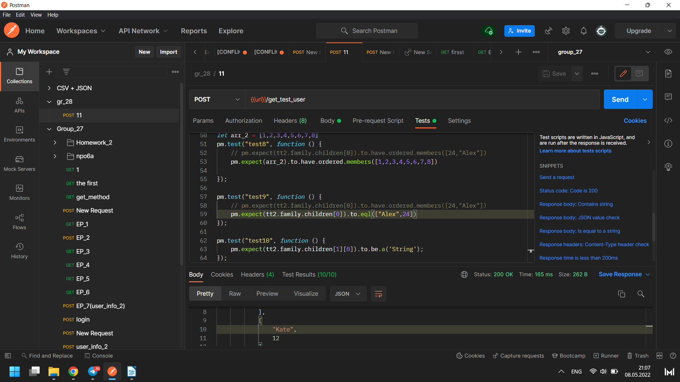
8) Тест 10
Проверяем тип данных в json
Проверяем значение “Kate”
Оно является строкой
Тест пройден
Если ожидаем что там number
---Тест провалится---

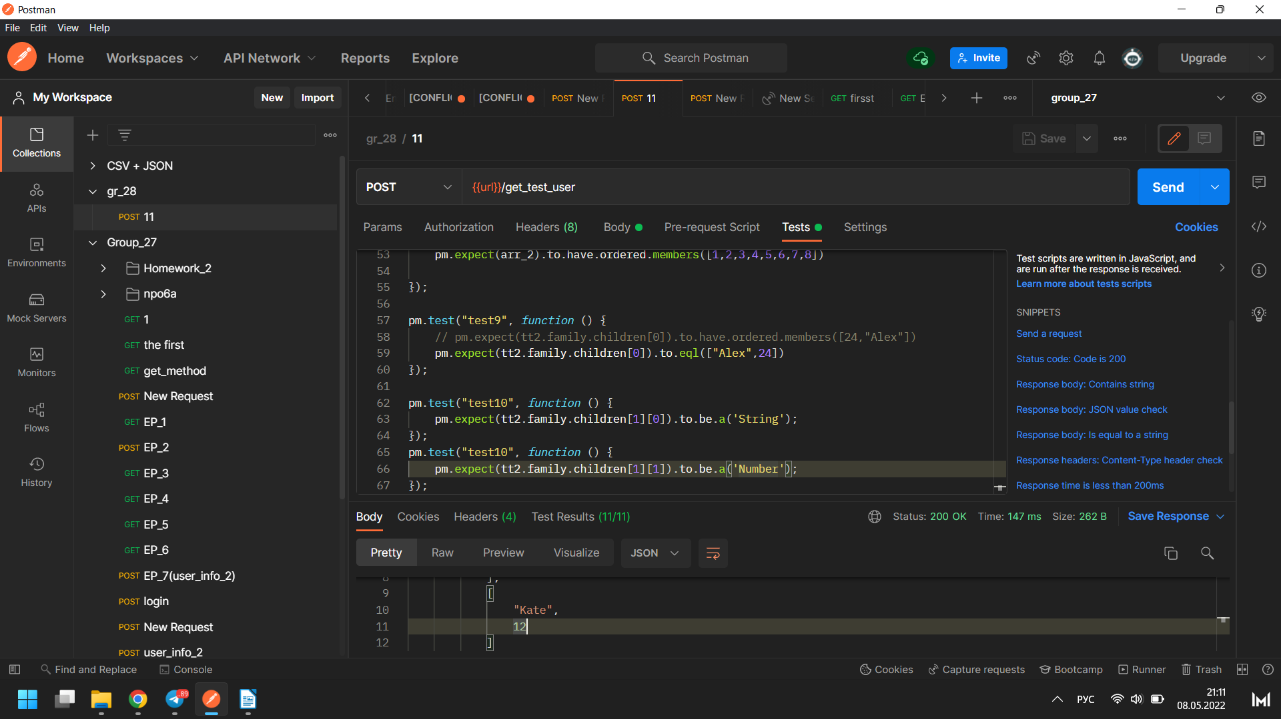
9) Тест 11
Проверяем тип данных в json
Проверяем значение «12»
Оно является „Number”
Тест пройден
Если ожидаем что там строка
---Тест провалится---

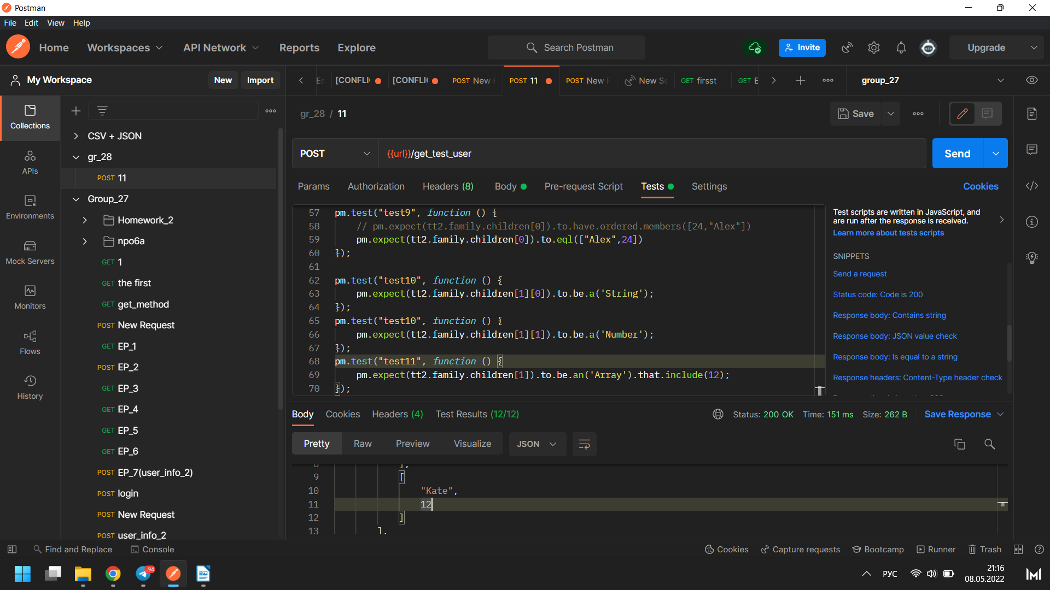
10)Тест 12
Мы взяли массив и проверяем
является ли он массивом
который включает в себя
значение 12

